Attelier3/
3.1 Sélectionner tous les entrepôts
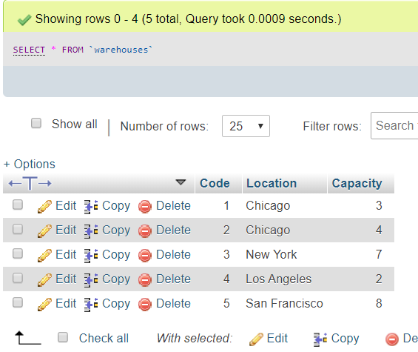
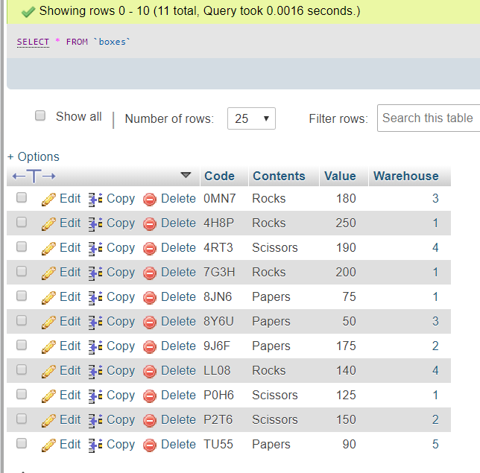
3.2 Sélectionnez toutes les cases dont la valeur est supérieure à 150 $.
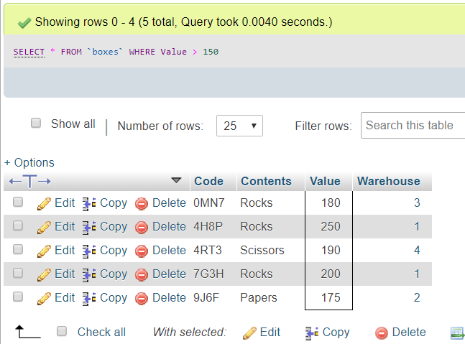
3.3 Sélectionner tous les contenus distincts dans toutes les cases.
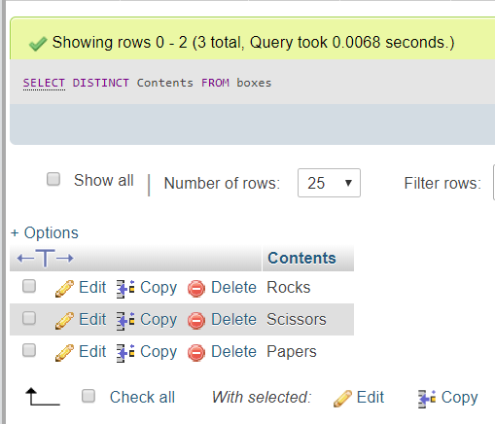

--3.4 Sélectionner la valeur moyenne de toutes les boîtes.
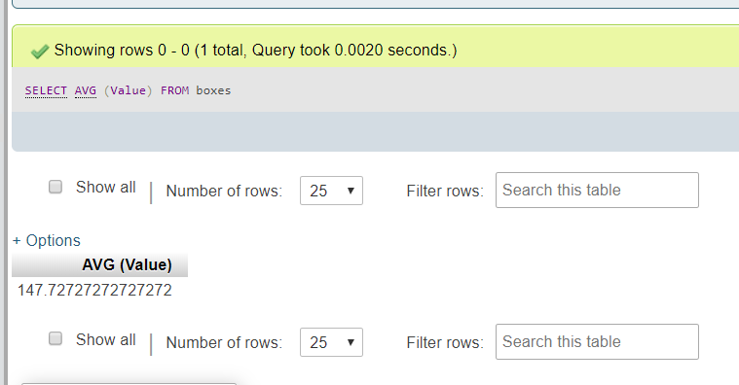
3.5 Sélectionner le code de l'entrepôt et la valeur moyenne des boîtes dans chaque entrepôt.
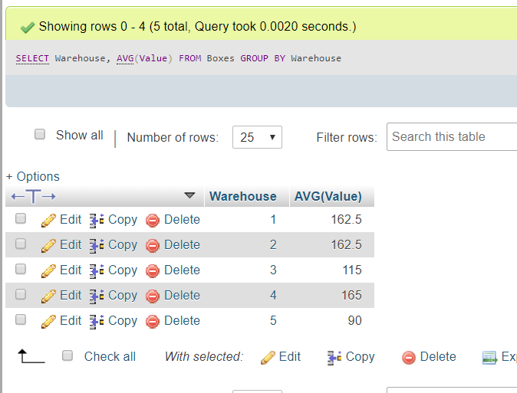

--3.6 Identique à l'exercice précédent, mais ne sélectionnez que les entrepôts où la valeur moyenne des boîtes est supérieure à 150.
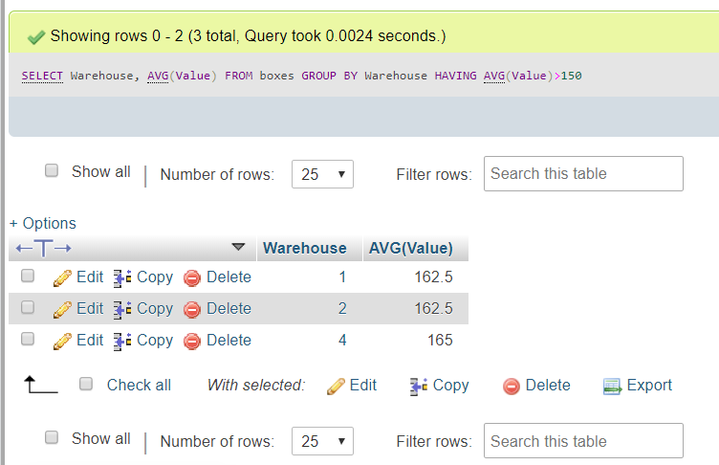
--3.7 Sélectionnez le code de chaque boîte, ainsi que le nom de la ville dans laquelle la boîte est située.
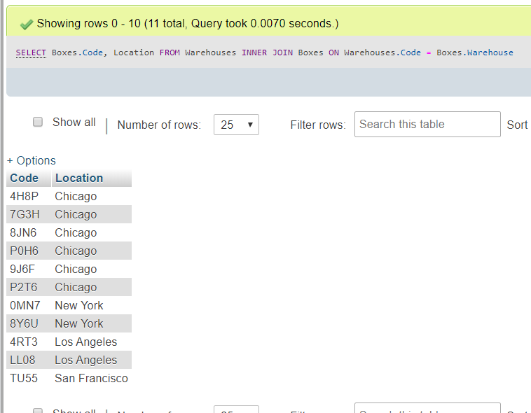

--3.8 Sélectionnez les codes des entrepôts, ainsi que le nombre de boîtes dans chaque entrepôt.
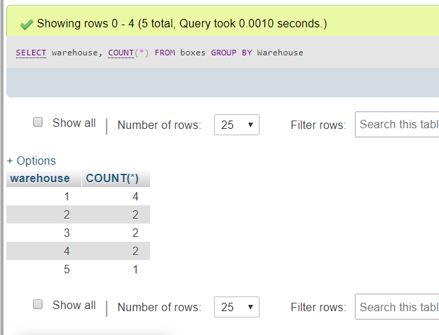
--3.9 Sélectionnez les codes de tous les entrepôts qui sont saturés (un entrepôt est saturé si le nombre de boîtes qu'il contient est supérieur à la capacité de l'entrepôt).
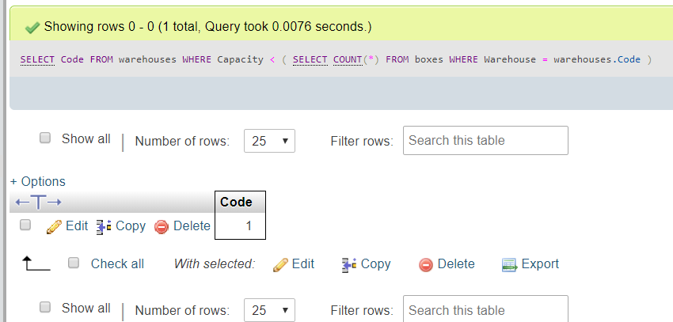
--3.10 Sélectionnez les codes de toutes les boîtes situées à Chicago.
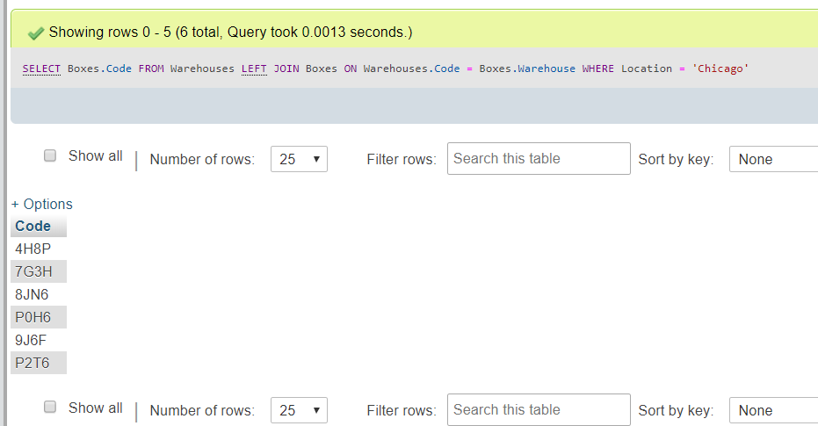
--3.11 Créer un nouvel entrepôt à New York avec une capacité de 3 boîtes
INSERT INTO warehouses VALUES (6,'New York ',3)

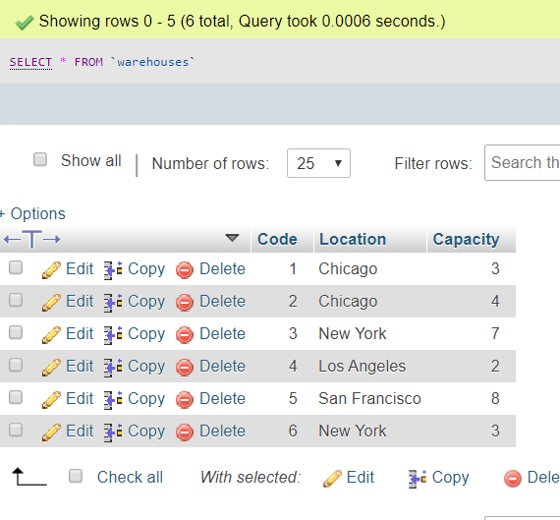.

3.12 Créer une nouvelle boîte, avec le code "H5RT", contenant des "Papers" d'une valeur de 200 $, et située dans l'entrepôt 2.
INSERT INTO boxes (Code, Contents, Value, Warehouse) VALUES ('H5RT','Papers', 200,2)
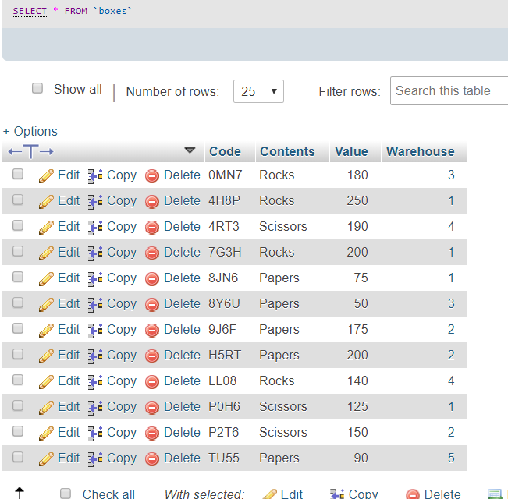
--3.13 Réduire la valeur de toutes les boîtes de 15 %.
UPDATE boxes SET Value =Value*0.85
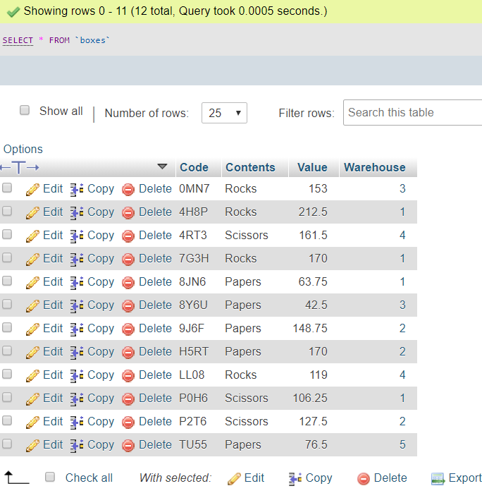

3.14 Retirer toutes les boîtes d'une valeur inférieure à 100 $.
DELETE FROM boxes WHERE Value<100
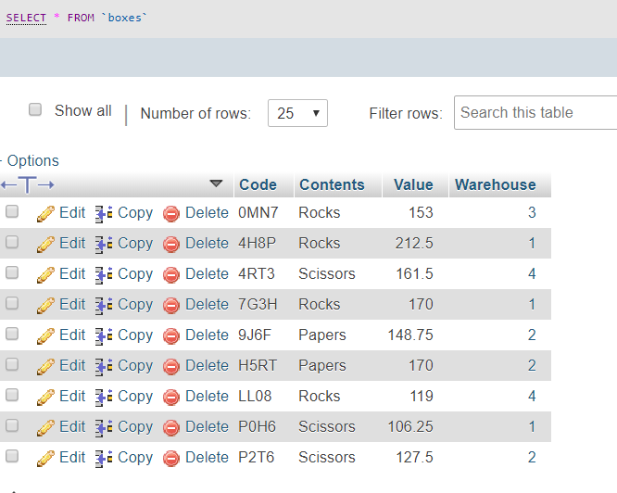
3.15 Retirer toutes les boîtes des entrepôts saturés.
DELETE FROM `boxes` WHERE Warehouse IN ( SELECT Code FROM warehouses WHERE Capacity < ( SELECT COUNT(*) FROM boxes WHERE Warehouse = warehouses.Code ) )
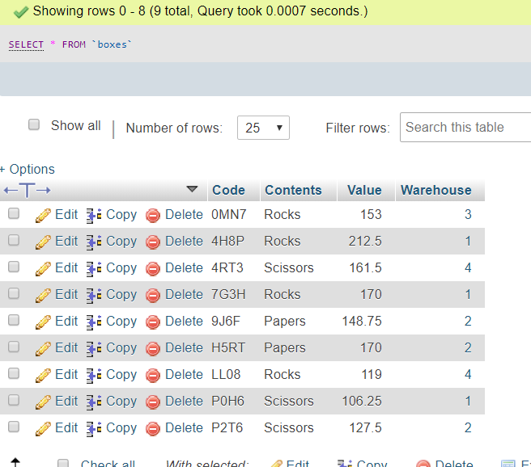

3.16 Ajouter un indice pour la colonne "Entrepôt" dans le tableau "boîtes".
CREATE INDEX INDEX_WAREHOUSE ON Boxes (warehouse)
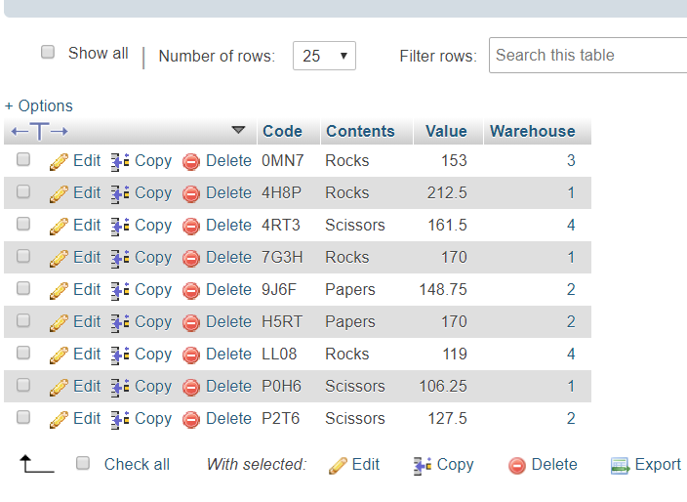
3.17 Imprimer tous les index existants
SHOW INDEX FROM Boxes FROM attelier3
